**Приложение 1**

Видеоролик. Домашние Животные. Учим голоса и звуки домашних животных. URL: <https://www.youtube.com/watch?v=vXss4LLMYpE>

**Приложение 2**

**Найди лишнее животное**

1. Лев (хищник)



1. Петух (птица)



1. Утка (птица)



**Приложение 3**

**Физкультминутка «Делай как я!»**

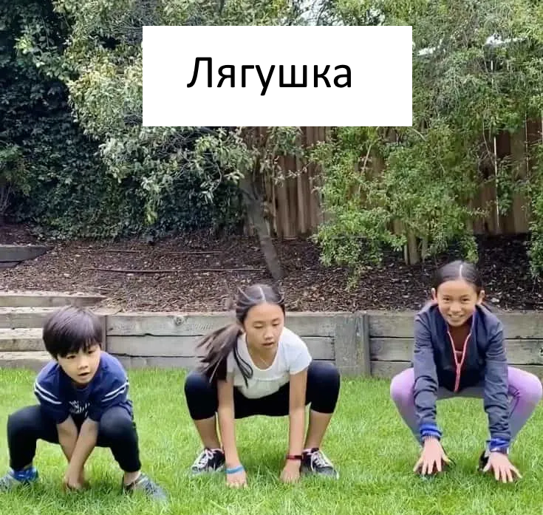 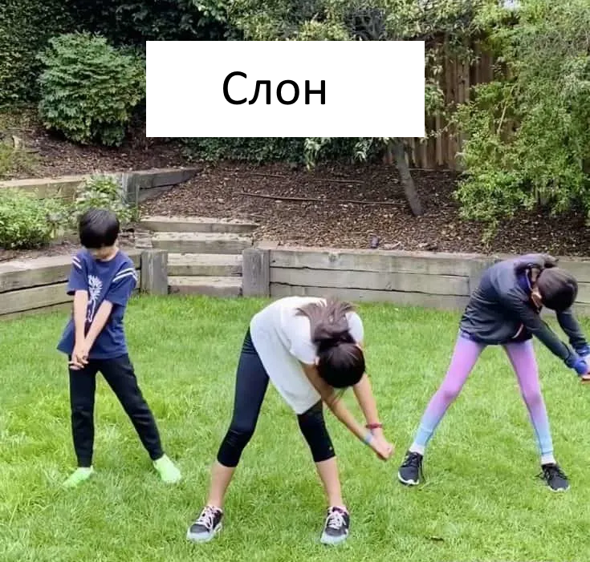

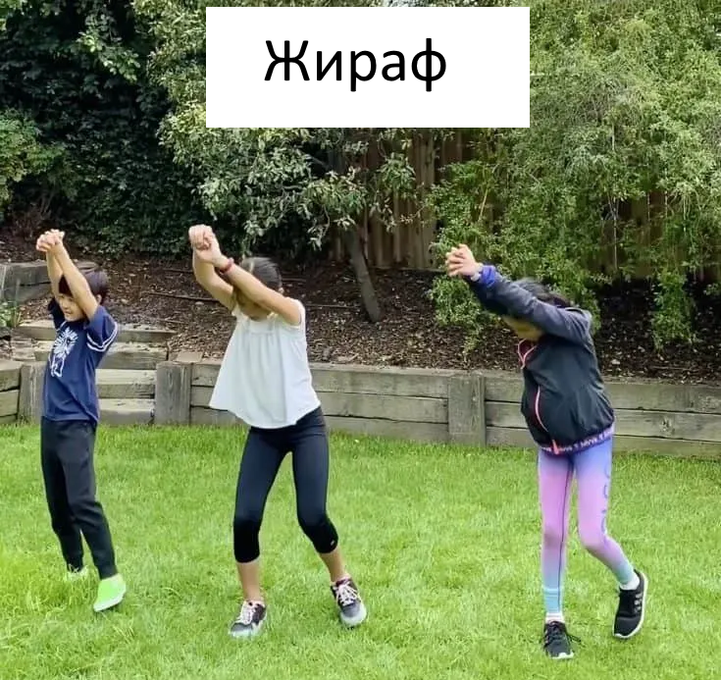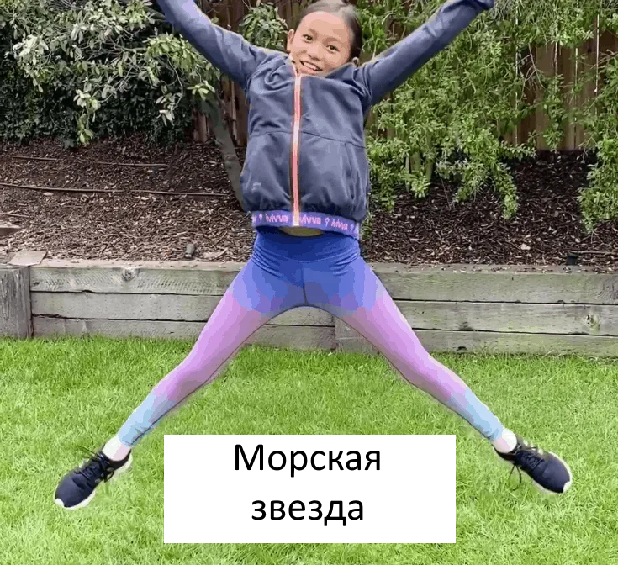

**Приложение 4**

**Карточки с животными для заполнения таблицы**

